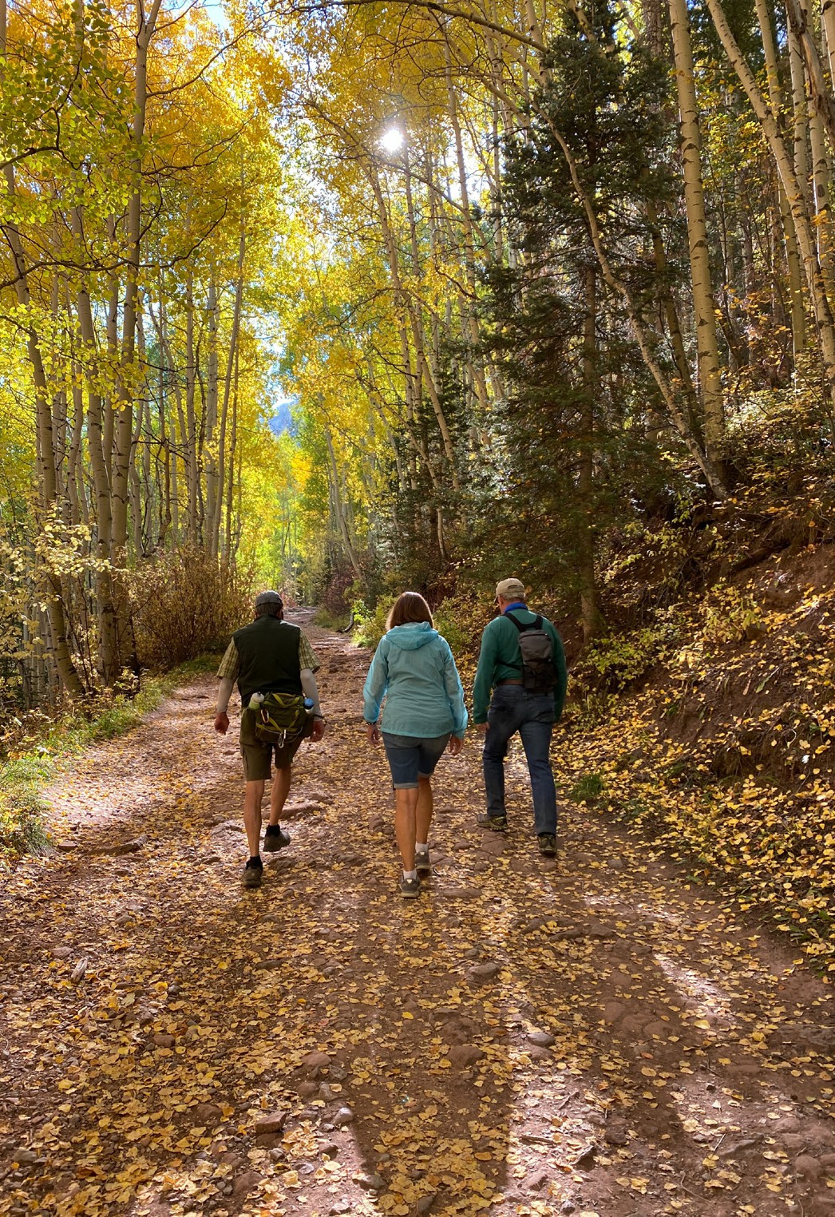

**SKAL DU MED UD AT GÅ?**







Læs mere på: [www.gaasammeninaturen.dk](http://www.gaasammeninaturen.dk/)



Eller skriv til: [gaasammeninaturen@cancer.dk](mailto:gaasammeninaturen@cancer.dk)



Se mere på [www.gaasammeninaturen.dk](http://www.gaasammeninaturen.dk)

Eller skriv til: gaasammeninaturen@cancer.dk

**GÅ SAMMEN I NATUREN**

‘Gå sammen i naturen’ vil inspirere endnu flere til at komme ud i naturen og gå ture i fællesskab med andre. Vi etablerer gåfællesskaber i samarbejde med frivillige gåværter.

Gåturene er for alle og bliver tilpasset deltagerne på de enkelte gåhold.

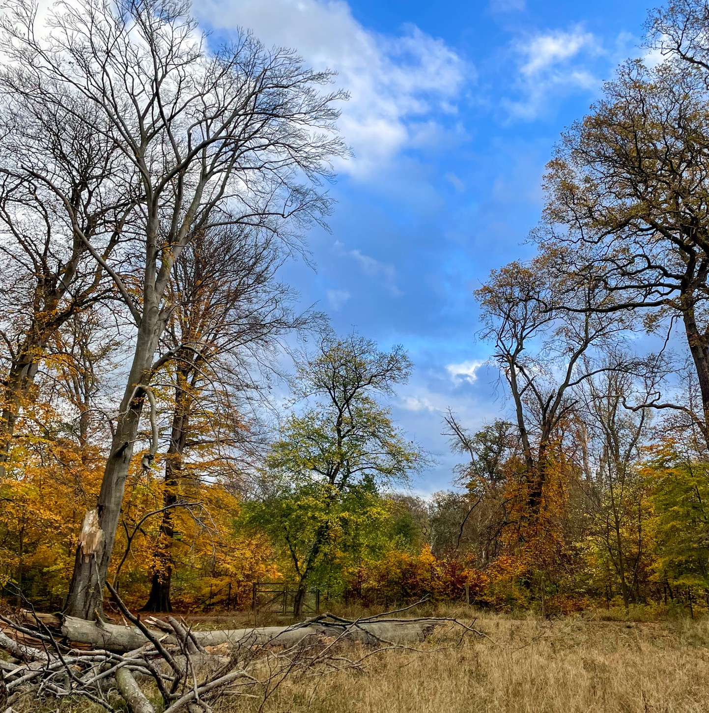



**Gåhold i xx**

Skriv tekst her